Государственное бюджетное дошкольное образовательное учреждение
детский сад № 62 Красносельского района Санкт-Петербург
(ГБДОУ детский сад № 62)

Использование кубиков Блума в речевом развитии детей дошкольного возраста

Автор: Короткова Марина Сергеевна

Санкт-Петербург 2024 г.

Оглавление

Пояснительная записка 3
Содержание работы 5
Заключение 11
Список использованных источников и литературы 12
Приложение 1. Кубик Блума (развернутый вариант) 13
Приложение 2. Кубик Блума «Сказки Э. Успенского» 14
Приложение 3. Кубик Блума «Весна» 15
Приложение 4. Кубик Блума «Сказки» 16

Пояснительная записка

Дошкольный возраст является ключевым периодом для формирования основных речевых навыков и умений, которые будут иметь долгосрочное влияние на жизнь дошкольников.
Речь - это основной способ общения. Через развитие речи ребенок может выразить свои мысли, эмоции, потребности и понять окружающих людей. Грамотное общение формирует навыки социализации и взаимодействия, основу для развития дружбы и участия в коллективной деятельности. Развитие речи помогает ребенку осваивать знания, учиться читать и писать, позволяет легче усваивать новые материалы и преуспевать в обучении.
Развитие речи связано с развитием когнитивных функций, таких как восприятие, внимание, память, мышление и решение проблем. Через обучение ребенок развивает навыки анализа, синтеза, сравнения, классификации и абстрактного мышления. Расширение словаря, умение подбирать слова и выражение своих мыслей помогают ребенку эффективно общаться и взаимодействовать с другими детьми и взрослыми. Речевые навыки способствуют развитию навыков сотрудничества, решения конфликтов, уважения и толерантности. В целом, развитие речи в дошкольном возрасте имеет долгосрочное значение, поскольку является основой для дальнейшего развития ребенка как интеллектуально, эмоционально и социально адаптированной личности.
Несомненно, педагоги дошкольного образования находятся в постоянном поиске эффективных средств для речевого развития своих воспитанников. Мы же, в свою очерель, находим эффективным в данной области использование кубиков Блума.
«Кубик Блума» - прием технологии критического мышления.
Бенджамин Блум известен как автор уникальной системы алгоритмов педагогической деятельности. Предложенная им теория, или "таксономия", разделяет образовательные цели на три блока: когнитивную, психомоторную и аффективную. Проще говоря, эти цели можно обозначить блоками "Знаю", "Творю" и "Умею". То есть, ребенку предлагают не готовое знание, а проблему. А он, используя свой опыт и познания, должен найти пути разрешения этой проблемы.
Цели современного образования, обозначенные в Федеральном государственном образовательном стандарте дошкольного образования, заточены на принцип "учить не науке, а учить учиться" [4]. А как развивать в ребенке навыки критического мышления, такие важные для его речевого развития? Конечно же через использование кубиков Блума. Критическое мышление требует анализа и оценки информации, что помогает дошкольнику развивать навыки логического мышления. Такое развитие логического мышления в свою очередь способствует развитию способности дошкольника структурировать свои мысли и выражать их последовательно. Критическое мышление требует умения анализировать информацию, поэтому дошкольник, развивая навыки критического мышления, улучшает свои когнитивные навыки. Это, в свою очередь, может увеличить его способность понимать и усваивать новые слова, фразы и концепты.
Актуальность использования кубиков Блума в речевом развитии детей дошкольного возраста обусловлена и необходимостью реализации Федеральной образовательной программы дошкольного образования (далее – ФОП ДО). Согласно ФОП ДО с трех лет основные задачи образовательной деятельности по речевому развитию разделены на шесть направлений: формирование словаря, звуковая культура, грамматический строй речи, связная речь, подготовка детей к обучению грамоте и интерес к художественной литературе [3]. Кубики Блума позволяют решить все поставленные задачи в представленных направлениях.
Так, я поставила перед собой цель – эффективное речевое развитие детей старшего дошкольного возраста через использование кубиков Блума.
Задачи:
- Применить прием «Кубики Блума» в развитии речи детей старшего дошкольного возраста: описать опыт работы и дать методические рекомендации для педагогов.
- Провести итоговую диагностику с целью выявления полученного результата и сравнить ее с первичными результатами.
Данная педагогическая практика дошкольного образования имеет практическую значимость: предложенные формы работы с кубиком Блума и готовые к использованию в работе схемы кубиков могут быть широко использованы воспитателями, специалистами детского сада и иными заинтересованными в речевом развитии дошкольников лицами.

Содержание работы

Современная эпоха характеризуется стремительным развитием новейших технологий, многие из которых весьма эффективно применимы в области педагогической деятельности в дошкольном образовании. Сегодняшние дети все чаще демонстрируют замедленный темп речевого развития, их лексико-грамматическая сторона речи значительно отличается от речи их нормально развивающихся сверстников. Вместо общения с ребенком, родители предпочитают замещать его временем, проведенным за компьютерными играми или перед телевизором.
Одной из современных технологий, способствующих развитию речи у детей дошкольного возраста, является технология развития критического мышления. Технология развития критического мышления предоставляет детям возможность размышлять, классифицировать, оценивать, критически анализировать информацию, делать выводы, а также способствует формированию коммуникативных навыков, активности в образовательной деятельности и, что самое главное, активно развивает речь дошкольника.
Одной из приемов технологии критического мышления, которую я начала использовать на занятиях по развитию речи и совместной деятельности с детьми, является "Кубик Блума". Он уникален своей способностью формулировать вопросы и задания самого разного характера. Результат броска кубика указывает, какого типа вопрос следует задавать или какое задание выполнить. Вопрос должен начинаться со слова, обозначенного на грани кубика.
1. Грань "Назови":
Один из способов проверить знания детей - это использовать грань "назови". В этом блоке детям предлагается назвать предмет, явление, термин или другую информацию, связанную с темой. Например, можно сказать: «Назови героя, который убегает от всех, кого встречает на своем пути». Правильный ответ: "Колобок". Этот блок также можно использовать для проверки общих знаний по теме, предлагая разнообразные варианты заданий.
2. Грань "Почему":
Благодаря грани "почему", дети могут развивать навык видеть и объяснять причинно-следственные связи, описывая процессы, происходящие с определенным объектом или явлением. Например, можно спросить: «Почему Колобок принял такое решение и для чего ему это было необходимо».
3. Грань "Объясни":
Грань "объясни" помогает развить мышление детей, задавая уточняющие вопросы и помогая им взглянуть на проблему с разных сторон. Например, можно попросить объяснить, как Колобку удалось убежать от всех героев, но не от лисы.
- Грань "Придумай":
Грань "придумай" активизирует мыслительную деятельность детей, позволяя им анализировать и оценивать полученные знания. В этом блоке задаются творческие задания, включающие в себя элементы предположения и вымысла. Например, можно попросить придумать свою версию концовки сказки.

5. Грань "Поделись":
Блок "поделись" развивает эмоциональную сторону личности, позволяя детям выразить свое личное отношение на основе личного опыта. Вопросы этого блока стимулируют высказывать ощущения и чувства, вызванные темой. Например, можно попросить: "Поделись, как ты себя чувствуешь после того, что в сказке Колобок убежал от всех".
6. Грань "Предложи":
Грань "предложи" развивает умение применять полученные знания на практике, позволяя детям предлагать свои идеи и решать различные ситуации. Например, можно попросить предложить варианты концовки сказки, как бы они поступили на месте колобка или как, можно было бы его спасти.
После ознакомления с этими техниками возникает вопрос, как их применять при работе с дошкольниками. Кубик Блума удобно использовать на обобщающих занятиях, когда дети уже имеют представление о теме. Этот упрощенный способ не только помогает систематизировать знания детей, но и развивает чувство коллективизма, необходимость помощи друг другу и ответственность за работу всей группы. Педагог формулирует тему и вопросы, которые будут обсуждаться на занятии, бросает кубик, а дети отвечают на вопрос той грани, которая выпала. Если ответ неполный, другие дети могут его дополнить. Каждый ответ помогает педагогу оценить уровень познавательной активности детей и выявить эмоциональную составляющую занятия, а также прояснить аспекты темы, вызывающие затруднения. Также важно подготовить несколько вариантов заданий для каждой грани кубика.
Рассмотрим использование кубика Блума на примере сказки А.Н. Афанасьева "Зимовье" [1]. Назовем главных героев этой сказки или укажи, кто написал ее. Почему бык призывал друзей-товарищей строить избу? Почему звери не согласились строить дом все вместе? Объясни поступки зверей, их поведение и отношение к быку. Ты действительно думаешь, что звери поступили неправильно? Ты уверен в поступке быка? Предложи другой сюжет, концовку и название произведения. Придумай свою версию концовки сказки, если бы бык не пустил зверей в избу, а каждый герой построил свое жилище. Придумай прилагательные к каждому из героев: бык, баран, свинья, гусь, петух, лиса, медведь, волк. Поделись своим отношением к героям сказки и своими эмоциями после прочтения произведения.
Рассмотрим использование кубика Блума в рамках кружковой работы по раннему обучению чтению. Кубики Блума способны существенно обогатить занятия и сделать их более интересными и эффективными. Например, при работе с кубиком для детей возникает необходимость определить, какая конкретно буква на нём отображена (грань «Назови») и почему она может относиться к гласным или согласным звукам (грань «Почему»). При ответе на такие вопросы, ребенок также объясняет, какой букве соответствует отображаемый на кубике звук, и предлагает несколько примеров слогов с данным звуком, таких как "то", "та", "ти", "те" и так далее (грань «Предложи»). К тому же, в рамках урока можно придумать и слова, содержащие данный звук, например, "торт", "кот", "ток" и другие (грань «Придумай»). Важно также позволить детям поделиться своим представлением о том, на что похожа данная буква (грань «Поделись»).
Процесс работы с кубиком ведется по определенному алгоритму:
На первом этапе педагог формулирует тему, которая будет обсуждаться. Затем педагог сам бросает кубик, а ребенок отвечает на вопрос темы, который выпал на грани кубика. Когда дети усваивают правила игры, то кубик бросают сами.
Однако, если при бросании кубика часто выпадает одна и та же грань, вводится правило: кубик можно перебросить или найти грань, которая еще не выпадала.
Если ответ детей на вопрос темы является неполным, другие дети могут его дополнить и исправить. В конце игры педагог подводит итог: чему новому дети научились, чей ответ оказался самым интересным и познавательным, а также что еще они хотели бы узнать по данной теме.
Ответ на каждый вопрос, заданный кубиком, помогает педагогу не только выявить уровень познавательной активности воспитанников, но и прояснить аспекты темы, которые вызывают затруднения у детей. Практика показывает, что данный прием очень нравится детям, и они быстро осваивают технику его использования.
Однако, стоит отметить, что внедрение в образовательный процесс развивающих игр и упражнений, включая широкое использование приема «кубика Блума», обеспечивает реальные и практические результаты. У воспитанников развиваются речемыслительные способности, раскрываются творческие возможности, а также способность решать проблемные ситуации. Реализуется мощный речевой потенциал, существующий изначально у каждого ребенка.
В приложении представлены готовые схемы кубиков Блума на различные темы, которые могут быть использованы воспитателями или специалистами детского сада. Схему остается вырезать и скрепить грани между собой.
Из опыта работы рассмотрим предложенный кубик Блума по сказкам Э. Успенского.
Грань "Назови" использовалась для проверки знаний детей. На этой грани детям предлагалось назвать различные предметы или явления, связанные с темой. Например, они могли назвать различных героев из сказок или персонажей из книг Э. Успенского [2].
Грань "Почему" помогала развивать навык видеть и объяснять причинно-следственные связи. Детям предлагалось объяснить, почему в сказках герои делают определенные действия или на основе чего происходят события в книгах Э. Успенского.
Грань "Объясни" помогала развивать мышление детей. Я задавала уточняющие вопросы и помогала детям рассмотреть проблему с разных сторон. Например, мы обсуждали, почему сказки имеют важные моральные уроки или какие были идеи и мысли, переживания героев в книгах Э. Успенского.
Грань "Придумай" активизировала мыслительную деятельность детей, позволяя им анализировать и оценивать полученные знания. В этом блоке детям задавались творческие задания, включающие предположения и вымысел. Например, дети могли придумывать свои версии окончаний сказок или продолжения историй из книг Э. Успенского.
Грань "Поделись" развивала эмоциональную сторону личности детей, позволяя им выразить свое личное отношение на основе личного опыта. Вопросы этого блока стимулировали детей высказывать ощущения и чувства, вызванные сказками или книгами Э. Успенского.
Грань "Предложи" развивала умение применять полученные знания на практике, позволяя детям предлагать свои идеи и решать различные ситуации. Например, дети могли предлагать свои варианты развития событий в сказках или придумывать другие сказки, основанные на прочитанных нами сказках Э. Успенского.
Я считаю, что своевременное развитие связной речи ребенка является важнейшим условием его полноценного речевого и общего психического развития. Язык и речь выполняют психическую функцию в развитии мышления и общения, в планировании и организации деятельности ребенка, самоорганизации поведения, а также в формировании социальных связей.
Так, кубики Блума - это особые многогранные кубики с различными изображениями на каждой грани, которые используются мной для развития речи, логики и воображения у детей.
Первое, что я заметила при работе с кубиками Блума, это то, что они крайне привлекают внимание детей. Дети с удовольствием играются с этими яркими кубиками и исследуют различные образы на них. Поэтому, чтобы использовать кубики Блума в речевом развитии, я интегрирую игру и общение.
Прежде всего, я использую кубики Блума для развития словарного запаса детей. Я показываю детям изображение на одной из граней кубика и спрашиваю их, что они видят. Мы обсуждаем названия предметов и практикуем их произношение. Это не только помогает детям запоминать новые слова, но и развивает их способность описывать их особенности и связывать их с конкретным изображением.
Кубики Блума также прекрасно подходят для развития логического мышления и способности рассуждать у детей. Я предлагаю им задачки, связанные с изображениями на гранях кубиков. Например, я могу спросить: "Какое изображение не подходит к данной теме и почему?". Это тренирует детей анализировать информацию, делать выводы и оправдывать свои ответы.
Однако, самое важное в использовании кубиков Блума в речевом развитии - это их способность вдохновить фантазию и креативность детей. Я предлагаю им придумывать истории, используя изображения на кубиках в качестве стартовой точки. Это помогает детям развивать свои коммуникативные навыки, улучшать структуру рассказов и использовать разнообразные грамматические конструкции.
Использование кубиков Блума в речевом развитии детей дошкольного возраста позволяет разнообразить занятия и совместную деятельность, сделать их интересными и эффективными. Дети с радостью вовлекаются в такие занятия, а я с удовольствием наблюдаю их прогресс и развитие.
Говоря о развитии… Сравнительная диагностика речевого развития детей старшего дошкольного возраста, представленная на рисунке 1, не может не радовать.

Рисунок 1. Сравнительная диагностика речевого развития детей старшего дошкольного возраста 2022-2023 учебный год.

Сравнение результатов диагностики на начало и конец учебного года позволило выявить значительные положительные изменения в развитии речи детей дошкольного возраста. На начало года лишь 25% детей обладали высоким уровнем развития речи, в то время как на конец года эта цифра увеличилась до 85%. Аналогично, доля детей среднего уровня развития речи сократилась с 45% на начало года до 15% на конец года. Особенно заметным изменением стало отсутствие низкого уровня развития речи на конец года, который составлял 30% на начало года.
Такие значительные улучшения можно объяснить использованием кубиков Блума в процессе развития речи детей. Кубики Блума – это инновационный набор материалов, разработанных специально для поддержки и стимулирования речевого развития детей дошкольного возраста.
Использование кубиков Блума обеспечило детям не только разнообразие и интересность в обучении, но и помогло им укрепить и усовершенствовать свои речевые навыки. Игры и задания с кубиками стимулировали их активность, позволяли осваивать новую лексику и грамматические конструкции. Этот подход активизировал мыслительные процессы у детей и способствовал развитию их речевого потенциала.
Таким образом, использование кубиков Блума в речевом развитии детей дошкольного возраста оказало заметное положительное влияние на результаты диагностики и способствовало значительному увеличению доли детей с высоким уровнем развития речи в конце учебного года.

Заключение

В заключение, использование кубиков Блума в речевом развитии детей дошкольного возраста является эффективным методом, что подтверждается результатами диагностики речевого развития дошкольников на начало и конец учебного года. Это свидетельствует о позитивном влиянии использования этих кубиков на развитие речи у детей.
С помощью кубиков Блума дети могут развивать навыки артикуляции, словарного запаса, грамматики, а также улучшать способность понимания и выражения мыслей.
Таким образом, использование кубиков Блума является эффективным инструментом для стимулирования и развития речи у детей дошкольного возраста.

Список использованных источников и литературы

- Александр Афанасьев — Зимовье зверей: Сказка // Сказки URL: https://skazki.rustih.ru/aleksandr-afanasev-zimove-zverej/ (дата обращения: 20.02.2024).
- Сказки и рассказы Эдуарда Успенского // Ну-ка, дети URL: https://nukadeti.ru/skazki/ehduard-uspenskij (дата обращения: 20.02.2024).
- Федеральная образовательная программа дошкольного образования // Судебные и нормативные акты РФ URL: https://sudact.ru/law/prikaz-minprosveshcheniia-rossii-ot-25112022-n-1028/federalnaia-obrazovatelnaia-programma-doshkolnogo-obrazovaniia/ (дата обращения: 20.02.2024).
- Федеральный государственный образовательный стандарт дошкольного образования // ФГОС URL: https://fgos.ru/fgos/fgos-do/ (дата обращения: 20.02.2024).

Приложение 1. Кубик Блума (развернутый вариант)
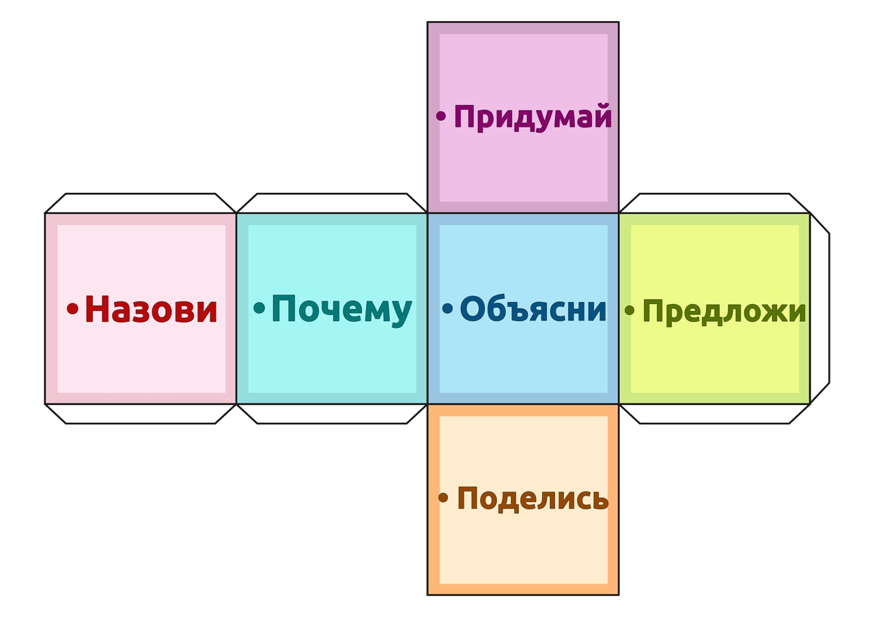

Приложение 2. Кубик Блума «Сказки Э. Успенского»

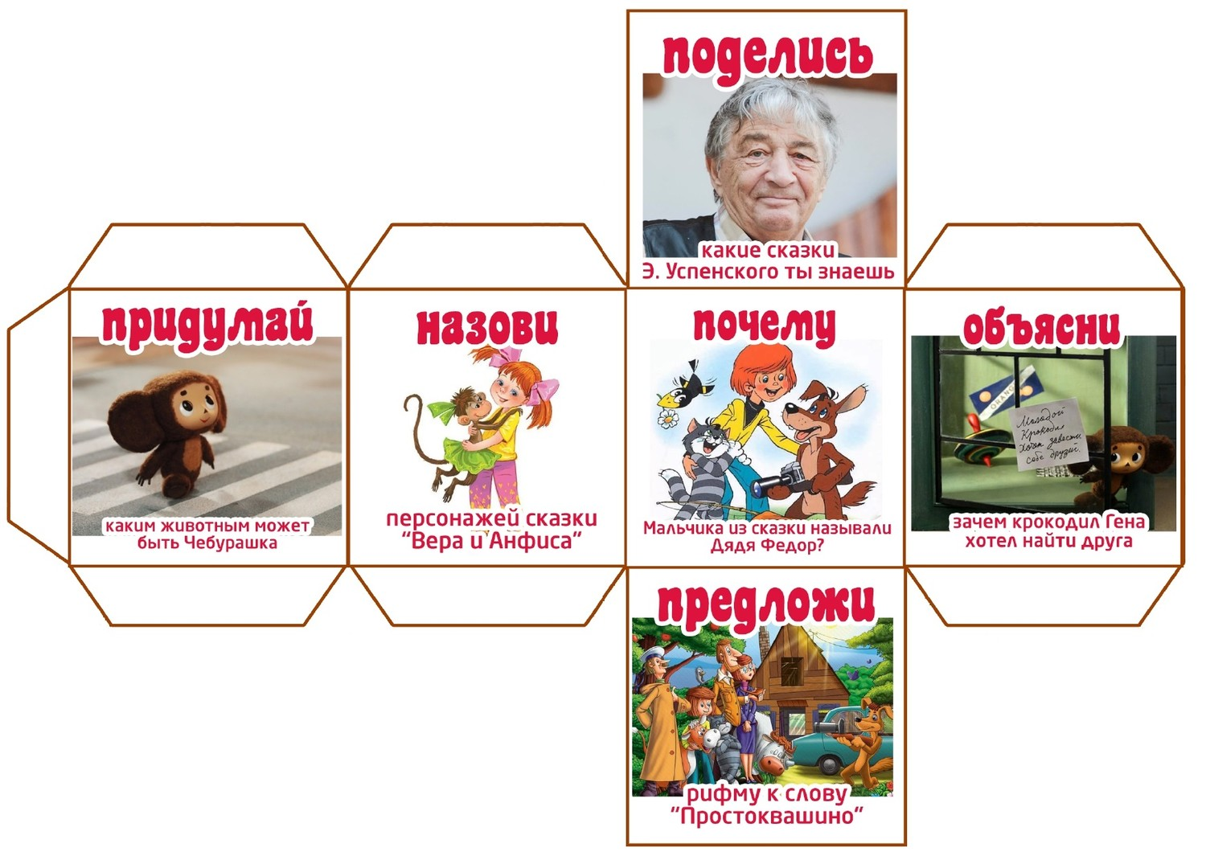

Приложение 3. Кубик Блума «Весна»

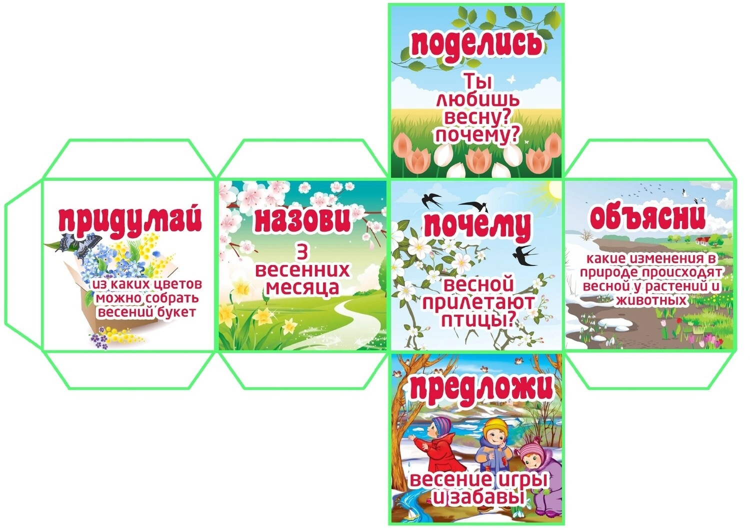

Приложение 4. Кубик Блума «Сказки»
